第三方伺服工作在CSV模式时NC轴的配置方法
作者：朱守防
职务：华东区 技术支持工程师
邮箱：l.chen@beckhoff.com.cn
日期：2021-01-13
摘 要：
在使用TwinCAT软件控制标准CiA402协议的EtherCAT伺服时使用TwinCAT软件NC自带的运动控制指令控制伺服，此时伺服驱动器一般工作在CSP/CSV/CST模式。最常见伺服驱动器工作在CSP模式，轨迹规划运行在TwinCAT软件，位置环速度环电流环运行在伺服驱动器中。该模式下速度波动较大，需要极度平稳的速度需要采用CSV模式。
本文讲述的是伺服驱动器工作在CSV模式，此时轨迹规划和位置环均运行在TwinCAT软件，速度环电流环运行在伺服驱动器中。为了简化文字描述，本文采用图文结合的方式介绍伺服工作在CSV模式时的NC轴配置方法。
附 件：
序 号 | 文件名 | 备注

历史版本：

免责声明：
我们已对本文档描述的内容做测试。但是差错在所难免，无法保证绝对正确并完全满足您的使用需求。本文档的内容可能随时更新，如有改动，恕不事先通知，也欢迎您提出改进建议。

参考信息：

目 录
1. 软硬件版本 3
1.1. 倍福Beckhoff 3
1.1.1. 控制器硬件 3
1.1.2. 控制软件 3
1.2. 第三方伺服 3
1.2.1. 伺服硬件型号 3
1.2.2. 第三方伺服要求 3
2. 准备工作 3
2.1. 网络接线 3
2.2. EtherCAT设备描述文件 3
3. 操作步骤 3
3.1. 扫描硬件 3
3.2. 设置位置量纲电子齿轮比 4
3.3. 设置速度量纲 5
3.4. 调整PID 7

软硬件版本

倍福Beckhoff

控制器硬件
TwinCAT控制制器，PC或者EPC，包括：
嵌入式控制器：CX5020-0125（IMG版本：CX1800-0411-0007 v3.92）
工控机：C6xxx、CP2xxx、CP6xxx等

控制软件
TwinCAT 2.1 Build 2305
TwinCAT 3.1 Build 4024

第三方伺服

伺服硬件型号
汇川IS620N （编码器脉冲数1048576）。

第三方伺服要求
支持标准CiA402协议。
0x6060模式支持CSP/CSV。

准备工作

网络接线
将伺服和控制器用网线连接。

EtherCAT设备描述文件
将汇川伺服03024278-IS620N-Ecat_v2.6.8.xml文件放在TwinCAT安装路径下，具体为：
TC2路径: C:\TwinCAT\Io\EtherCAT
TC3路径: C:\TwinCAT\3.1\Config\Io\EtherCAT

操作步骤

扫描硬件
步骤1：扫描硬件，在Startup启动列表中添加0x6060:00对象，将其值设置为9，即伺服工作在CSV模式。在ProcessData中设置伺服的PDO对象，CSV模式时必须使用的对象有：控制字0x6040，目标位置0x607A，目标速度0x60FF，状态字0x6041，位置反馈0x6064。也可根据需要添加错误代码0x603F，速度反馈0x606C，实际扭矩0x6077，最大扭矩0x6072（此参数可以用来对伺服扭矩进行限制输出）。

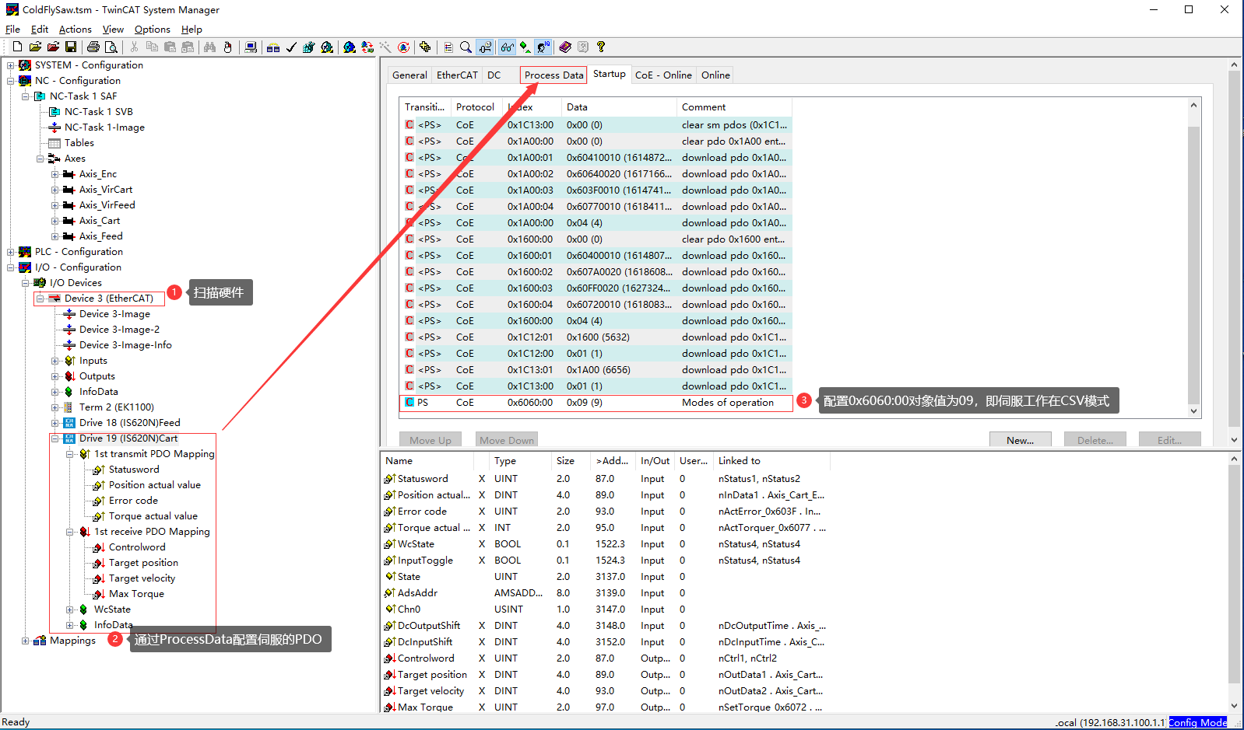
步骤2：将硬件轴关联到NC轴。
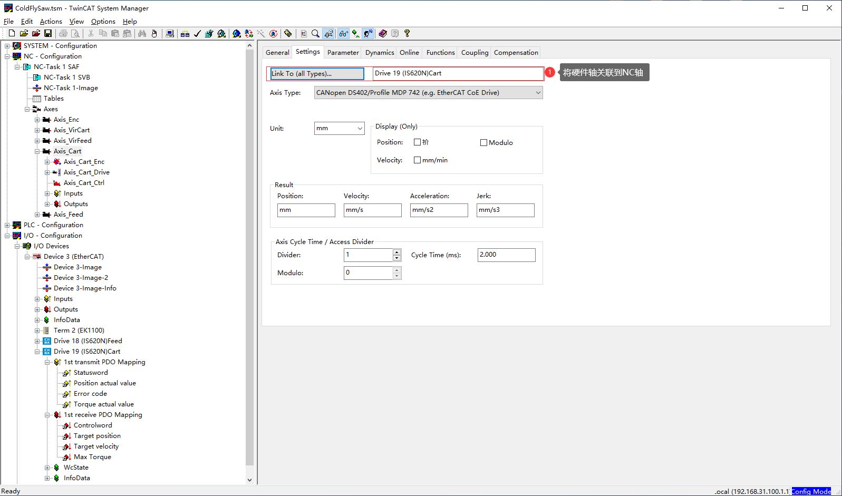

设置位置量纲电子齿轮比
步骤3：设置位置量纲，根据编码器脉冲数、减速比、输出轴的量纲计算ScalingFactor。
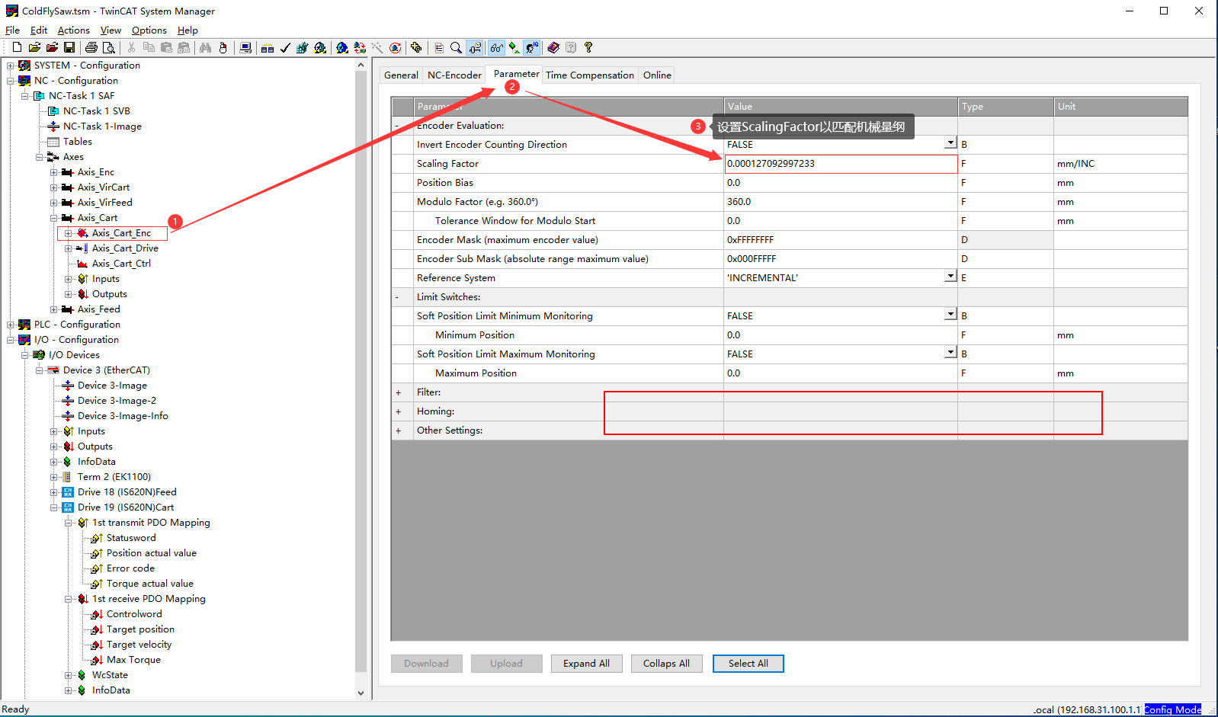
步骤4：伺服工作在CSV模式时，位置环的参数需要在TwinCAT中调整，所以将NC-Controller类型更改为Position controller PID (with Ka)或者Position P and Velocity PDI controller(Torque)均可。
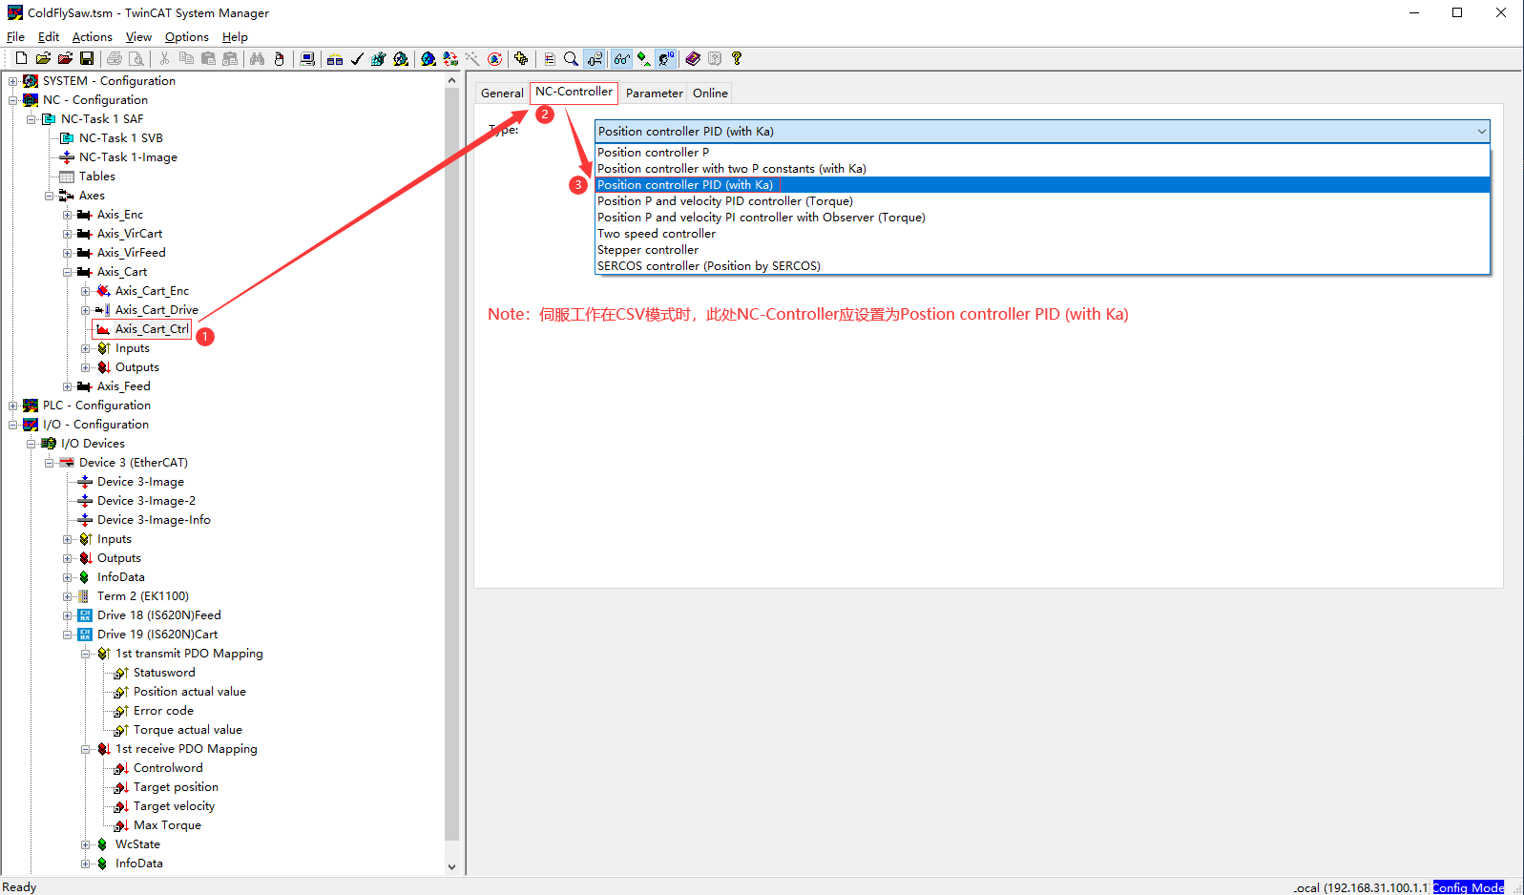

设置速度量纲
步骤5：位置量纲设置好之后，需要设置速度量纲，一般伺服厂家可以提供此参数，其对应的单位默认为弧度，如果此参数可直接获得则直接跳到步骤7。如果伺服厂家无法提供此参数，也可通过实际测试计算获得，将下图中的Kv参数设置为0（仅运行速度环，以测试获得准确的速度量纲），Tn参数设置为0.2s，此时0x6072:00 MaxTorque值设置为3000，不限制扭矩。
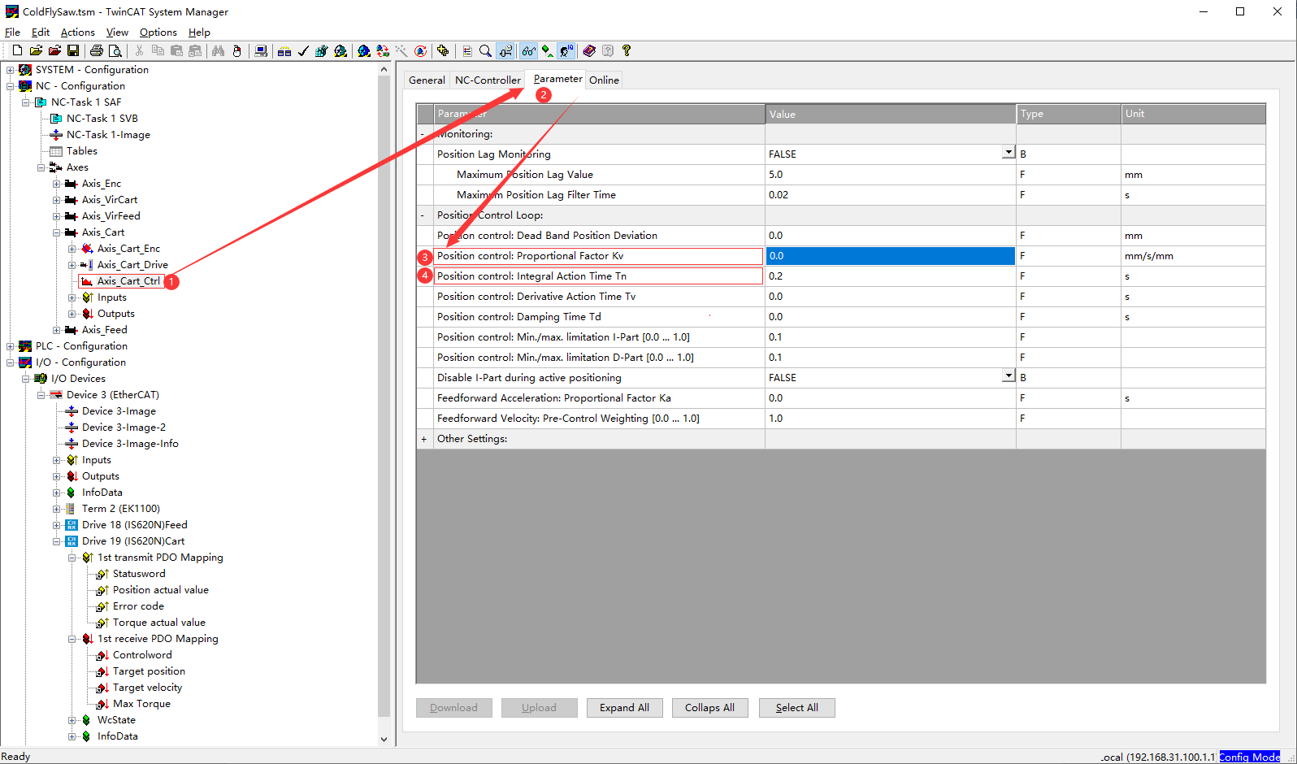
步骤6：如果伺服厂家不能提供速度环ScalingFactor，可以给定伺服一定速度，计算实际速度和给定速度之间的比例。将计算的比值作为速度环的ScalingFactor填写到步骤7中对应的参数中。
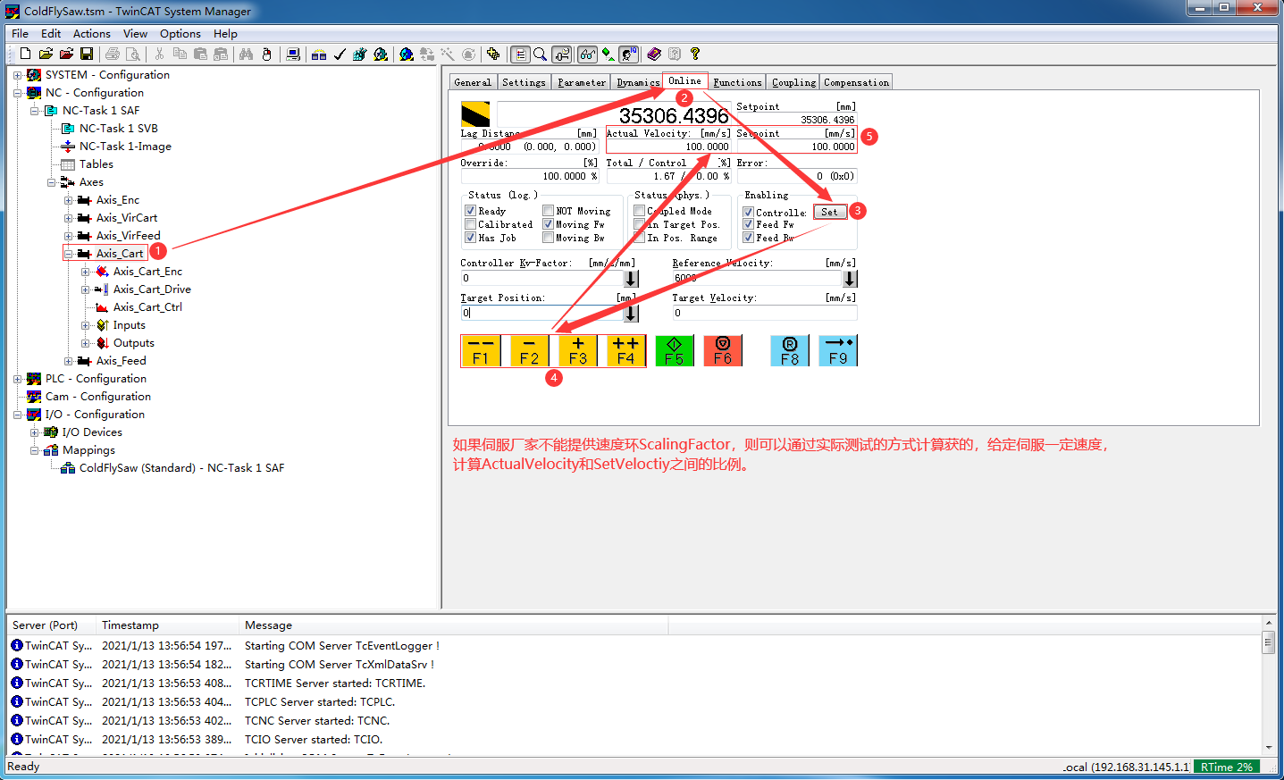
步骤7：填写OutputScalingFactor（Velocity）参数，然后返回步骤6，再次验证实际速度和设定速度的比例，直至比例关系为1:1。
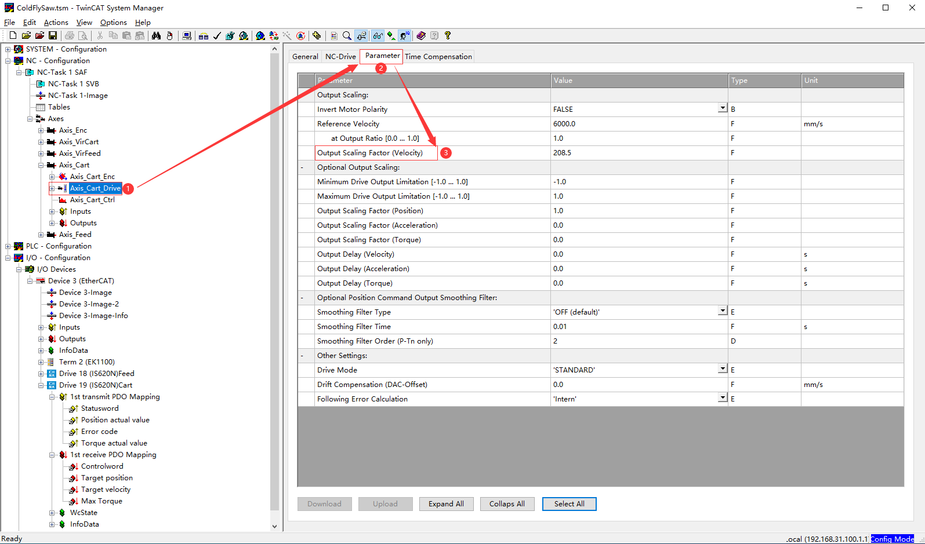

调整PID
注：如果第三方驱动器工作在CSV模式，位置误差由内部计算，也就是由NC计算。在此情况下位置误差不参与计算，所以驱动器反馈一直是0。
步骤8：以上步骤完成之后，则量纲校准工作完成。接着可根据实际工况调整PID参数以达到预期的速度和定位动态响应性能。调整原则Tn 先设置为0，Kv逐渐增加，直至出现震荡，然后Kv降低至90%，适当的增加Tn数值，达到预期的效果。此步骤为了保证使用MC的定位指令能匹配实际的机构快速的响应定位需求。
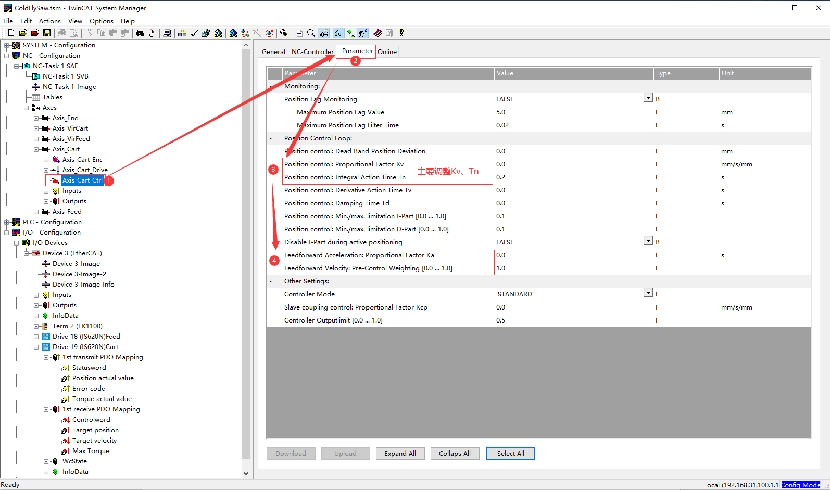
步骤9：根据PID调整的实际效果，还可以调整死区时间。一般默认为4个PLC周期。
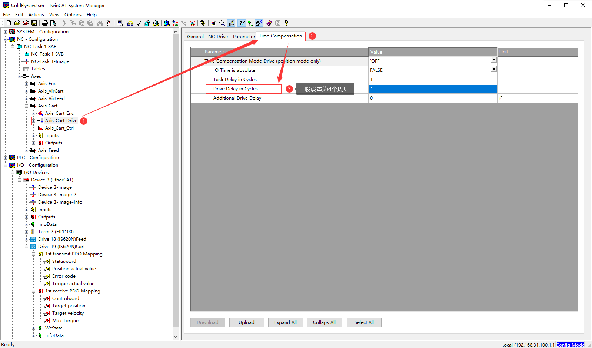

上海（ 中国区总部）
中国上海市静安区汶水路 299弄9号（市北智汇园）
电话: 021-66312666

北京分公司
北京市西城区新街口北大街3号新街高和大厦407室
电话: 010-82200036 邮箱: beijing@beckhoff.com.cn

广州分公司
广州市天河区珠江新城珠江东路32号利通广场1303室
电话: 020-38010300/1/2 邮箱: guangzhou@beckhoff.com.cn

成都分公司
成都市锦江区东御街18号百扬大厦2305室
电话: 028-86202581 邮箱: chengdu@beckhoff.com.cn

请用微信扫描二维码  通过公众号与技术支持交流 | 倍福官方网站：  https://www.beckhoff.com.cn  在线帮助系统：  https://infosys.beckhoff.com/index_en.htm
倍福虚拟学院：
https://tr.beckhoff.com.cn/

招贤纳士：job@beckhoff.com.cn
技术支持：support@beckhoff.com.cn
产品维修：service@beckhoff.com.cn
方案咨询：sales@beckhoff.com.cn

